COMMENT ESTIMER LA PRIME D'ASSURANCE
DE LA VOITURE EN 2020 ?
En consultant sur internet, les bases de données de l'Institut national de la statistique et des études économiques (INSEE), on trouve l'évolution des primes d'assurances voitures. Le tableau ci-contre donne le prix à l'année de l'assurance d'une voiture en sachant que le prix de base est de 500 € pour l'année 2000. Elle ne tient pas compte des bonus malus que peuvent obtenir les conducteurs durant cette période.
Année | Nombre d'année | Prix de l'assurance  en €
1 janvier 1998 | -2 | 513,72
1 janvier 1999 | -1 | 513,03
1 janvier 2000 | 0
1 janvier 2001 | 1 | 498,44
1 janvier 2002 | 2 | 504,17
1 janvier 2003 | 3 | 510,95
1 janvier 2004 | 4 | 523,46
1 janvier 2005 | 5 | 519,81
1 janvier 2006 | 6 | 511,16
1 janvier 2007 | 7 | 497,91
1 janvier 2008 | 8 | 518,51
1 janvier 2009 | 9 | 508,55
1 janvier 2010 | 10 | 523,1
1 janvier 2011 | 11 | 549,9
Première partie :
- Présenter une méthode rapide et détaillée pour répondre à la problématique de départ.
Attention, la précision et la rigueur de la démarche tiendront pour une partie importante de la notation

- Appel professeur n°1 : Présenter la méthode choisie.
- Appliquer la méthode validée par le professeur.
L’autonomie de traitement de cette partie tiendra une partie importante de la notation
- Appel professeur n°2 : Présenter le travail réalisé et le transmettre sur la boite mail de l'enseignant.
- Déterminer la prime d'assurance en 2020 si l'évolution perdure. Justifier votre réponse à l’aide de calculs.

Deuxième partie :
On prend en compte l’évolution des risques liés au conducteur.
Si le conducteur a un accident dans l'année, il prend un malus qui correspond à une augmentation de 25 % de la prime d'assurance.
Dans le cas où le propriétaire du véhicule n'a pas d'accident dans l'année, le conducteur prend un bonus qui correspond à une diminution de 5 % de l'assurance.

Première modélisation
Le conducteur a un accident par an.
Coût de l'assurance en 2000 : 500 €
Chaque année la prime augmente de 25 %.
Deuxième modélisation
Le conducteur n'a aucun accident par an.
Coût de l'assurance en 2000 : 500 €
Chaque année la prime diminue de 5 %.

- Nommer la nature de la suite pour chaque modélisation.

- Déterminer le montant de la prime pour les deux modèles en 2001

- Calculer le prix de l'assurance en 2020 pour chacun des modèles :

Conclusion des deux parties : Indiquer, en le justifiant, quel est le facteur parmi les 3 étudiés qui influence le plus sur le prix de l'assurance. Donner des exemples chiffrés.

Suites arithmétiques | Suites géométriques
Terme de rang 1 : u₁ et raison r  Terme de rang n : u_{n} = u₁ + (n – 1)r  Somme de rang k : | Terme de rang 1 : u₁ et raison q  Terme de rang n : u_{n} = u₁ q^{n – 1}  Somme de rang k :

Proposition n°1
PROTOCOLE DE SECOURS
A ne fournir au candidat que dans le cas où il ne propose pas de protocole convenable

CONSTRUCTION DE LA COURBE DE TENDANCE
- Sélectionner les 2 dernières colonnes du tableau.
- Construire la représentation graphique adaptée.
- Colonne
- XY dispersion
- Toile
- Ligne

- Sélectionner un point du graphique, faire un clic droit, et ajouter une courbe de tendance.
- Choisir le modèle de courbe de tendance adapté.
- Exponentielle
- Linéaire
- Puissance
- Logarithmique
- Dans les options de la courbe de tendance, cocher la demande d’affichage de l’équation.
- Relever l’équation de la courbe de tendance.

Proposition n°2
PROTOCOLE DE SECOURS
A ne fournir au candidat que dans le cas où il ne propose pas de protocole convenable
CONSTRUCTION DE LA COURBE DE TENDANCE
- Sélectionner les deux dernières colonnes du tableau.

- Dans le menu Insertion choisir insertion d’un diagramme : XY (dispertion)
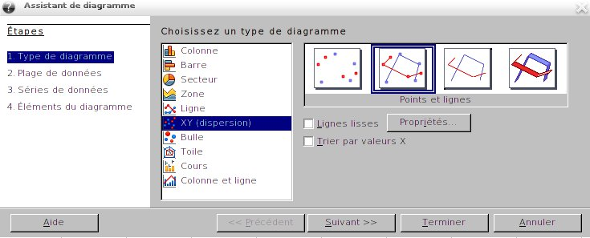
- Faire un clic droit sur un des points du nuage et sélectionner insérer une courbe de tendance

- Sélectionner dans les options de courbe de tendance :
- Linéaire
- cocher afficher l’équation
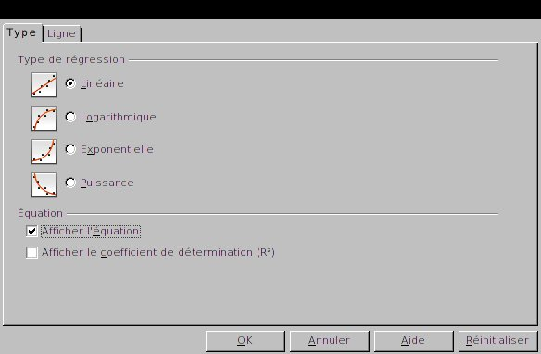
- Relever l’équation affichée sur le graphique

